

**Fiche d’activité RT_05 : Contrôle des distributions de dose**

**Physiciens référents de la fiche** : Sophie Chiavassa / Stéphanie Josset

**Etudiante** : Marion Boulanger

*DQPRM Promotion 2021/2023*

Table des matières

Introduction 2

1. Films radiochromiques 2

1.1. Etude du nouveau scanner Epson 12000XL 2

1.1.1. Chauffe du scanner 2

1.1.2. Détermination de la taille de la zone homogène 3

1.1.3. Image cropée 3

1.1.4. Répétabilité du scanner 4

1.1.5. Reproductibilité dans le temps 5

1.1.6. Orientation du film 6

1.1.7. Dépendance en énergie 7

1.1.8. Dépendance au débit de dose 7

2. Matrices 8

3. Résultats et discussion 8

3.1. Etalonnage du lot de film utilisé 8

3.2. Script permettant de transformer l’image en dose 10

3.3. Comparaison des plans de traitement films et matrices / TPS 10

3.4. Comparaison de rendements en profondeur 12

3.5. Comparaison de profils 13

3.6. Influence de l’orientation de la matrice 16

2. Conclusion 18

3. Bibliographie 18

Annexe I : Caractéristiques des matrices disponibles 19

Annexe II : Stabilité de l’étalonnage des faisceaux dans le temps (TOP) 21

Annexe III : Contrôles prétraitement (DQA) 22

Introduction

L’objectif de cette fiche est de contrôler les distributions de dose dans le cadre de mesure de caractéristiques de faisceaux, de mesure des doses d’un plan de traitement et de contrôle de la qualité de l’ensemble de la chaine de traitement (contrôle « End-to-End »).

# Films radiochromiques

Les films utilisés sont des films Gafchromic EBT3. La dimension du film est de 20,3 cm x 25,4 cm. Ces films permettent de mesurer la dose dans une gamme allant de 0,1 Gy à 20 Gy1.

## Etude du nouveau scanner Epson 12000XL

La réception d’un nouveau scanner a été réalisée durant notre semestre. Nous avons dû mettre en place ce scanner en étudiant les paramètres qui influent la mesure de dose par film.

## Chauffe du scanner

Une étude a été réalisée afin de savoir si une chauffe du scanner est nécessaire. Pour cela, 10 scans ont été réalisés sans pré-allumage et avec allumage 1h avant les numérisations avec trois films (0,1 Gy, 1,5 Gy et 4 Gy).

|  |  |  |
| --- | --- | --- |
|  | **Ecart en dose maximum (%) – Sans allumage** | **Ecart en dose maximum (%) – Avec allumage** |
| **0,1 Gy** | 7,1 | 31,4 |
| **1,5 Gy** | 1,1 | 2,7 |
| **4 Gy** | 0,8 | 1,9 |

Nous pouvons en conclure qu’il n’est pas nécessaire d’allumer au préalable le scanner.

Nous avons également conclu que 5 scans étaient nécessaires afin de chauffer le scanner et stabiliser sa réponse.

## Détermination de la taille de la zone homogène

La zone homogène a été évaluée avec des films irradiés de 0,1 Gy, 1,5 Gy et 4 Gy avec les trois canaux pour les films de 0,1 Gy et 4 Gy et avec le canal rouge avec le film 1,5 Gy.

Les films ont été numérisés trois fois afin d’améliorer la répétabilité. Des mesures ont également été réalisées avec un drap noir afin de réduire potentiellement l’arrivée de lumière et améliorer l’homogénéité.

Figure  : Mesures avec et sans drap pour la détermination de la zone homogène.

|  |  |  |  |  |
| --- | --- | --- | --- | --- |
|  | **Sans drap zone 3%** | **Avec drap zone 3%** | **Sans drap zone 2%** | **Avec drap zone 2%** |
| **Position minimale (cm)** | 8,03 | 9,04 | 9,31 | 9,99 |
| **Position maximale (cm)** | 16,59 | 17,41 | 16,59 | 17,41 |
| **Taille zone homogène (cm)** | 8,56 | 8,37 | 7,28 | 7,42 |

Nous pouvons remarquer que les résultats avec et sans drap sont similaires. Ainsi, numériser le film avec un drap recouvrant le scanner n’est pas nécessaire. La zone homogène vaut 8,5 cm pour un écart de dose 3% avec le centre et vaut 7,3 cm pour un écart de 2%.

## Image cropée

Il est possible de « croper » l’image avant de la numériser. Nous avons étudié ce paramètre en numérisant les films de 0,1 et 4 Gy sur la diagonale du scanner. Pour cela, nous avons tracé une ROI au centre du film dans l’image cropée et non cropée. L’écart relatif en pixel est inférieur à 1% pour les films irradiés de 0,1 Gy et 4 Gy. Lorsque nous convertissons ces écarts en dose, ils restent acceptables pour le film de 4 Gy. En effet, l’écart relatif est inférieur à 1,5%, ce qui reste dans l’incertitude de la répétabilité du scanner.

C1 L1

C2 L3

C3 L5

Figure  : Schéma représentant les lignes et colonnes évaluées.

|  |  |  |  |  |  |  |
| --- | --- | --- | --- | --- | --- | --- |
| **Dose 4 Gy** | **Moyenne image non cropée** | **Moyenne image cropée** | **Ecart relatif en pixel (%)** | **Dose image non cropée (Gy)** | **Dose image cropée (Gy)** | **Ecart relatif en dose (%)** |
| C1 L1 | 19802,23 | 19739,65 | **0,32%** | 4,70 | 4,73 | **-0,73** |
| C2 L3 | 21021,67 | 20894,69 | **0,60%** | 4,06 | 4,13 | **-1,54** |
| C3 L5 | 19313,24 | 19231,45 | **0,42%** | 4,97 | 5,02 | **-0,95** |

|  |  |  |  |  |  |  |
| --- | --- | --- | --- | --- | --- | --- |
| **Dose 0,1 Gy** | **Moyenne image non cropée** | **Moyenne image cropée** | **Ecart relatif en pixel (%)** | **Dose image non cropée (Gy)** | **Dose image cropée (Gy)** | **Ecart relatif en dose (%)** |
| C1 L1 | 40146,96 | 40161,98 | **-0,04%** | 0,12 | 0,12 | **1,10** |
| C2 L3 | 40594,55 | 40377,98 | **0,53%** | 0,08 | 0,10 | **-24,35** |
| C3 L5 | 39592,99 | 39226,99 | **0,92%** | 0,17 | 0,20 | **-18,51** |

Nous avons donc choisi de ne pas croper l’image avant de la numériser. Ainsi, les images ont toujours la même taille et la zone homogène est également fixe car liée au scanner. De plus, cela rend également plus facile la manipulation des images pour le script.

## Répétabilité du scanner

La répétabilité du scanner a également été étudiée. Pour cela, 20 scans ont été réalisés sans et avec un drap noir recouvrant le scanner. L’hypothèse était que le drap noir pouvait améliorer la répétabilité.

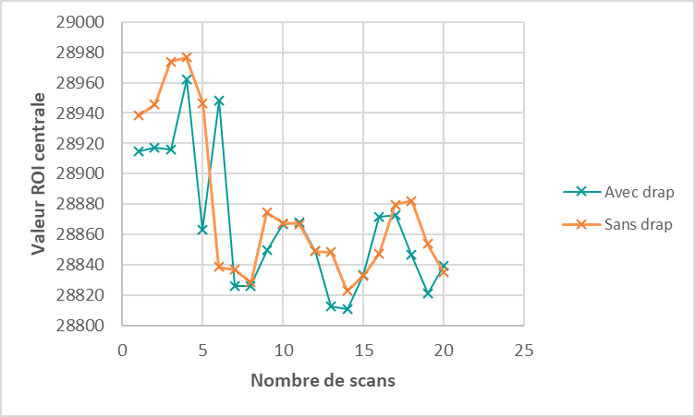

Figure  : Moyenne des pixels dans la ROI évaluée en fonction du nombre de scans réalisés.

Nous pouvons remarquer que la forme des courbes obtenues avec et sans drap noir sont similaires après le 5ème scan. Ainsi, il n’est pas nécessaire de numériser avec le drap noir.

## Reproductibilité dans le temps

Un paramètre important à évaluer est la reproductibilité dans le temps. Pour cela, nous avons numérisé à nouveau tous les films afin de vérifier la courbe d’étalonnage. Ces numérisations ont été effectuées deux semaines après la réalisation de la courbe d’étalonnage.

|  |  |  |  |  |
| --- | --- | --- | --- | --- |
| **Dose théorique (Gy)** | **Dose script (Gy) – scan 1** | **Ecart / théorie** | **Dose script (Gy) – scan 2** | **Ecart / valeur donnée par le script lors de l'étalonnage** |
| 0 | -0,026 |  | 0,099 |  |
| 0,103 | 0,103 | 0,0% | 0,246 | 138,8% |
| 0,302 | 0,324 | 7,3% | 0,471 | 45,4% |
| 0,501 | 0,508 | 1,4% | 0,660 | 29,9% |
| 0,7 | 0,692 | -1,1% | 0,871 | 25,9% |
| 1 | 0,984 | -1,6% | 1,201 | 22,1% |
| 1,5 | 1,473 | -1,8% | 1,772 | 20,3% |
| 2 | 1,989 | -0,5% | 2,356 | 18,5% |
| 3 | 3,057 | 1,9% | 3,566 | 16,7% |
| 5 | 4,969 | -0,6% | 5,815 | 17,0% |
| 8 | 7,983 | -0,2% | 9,230 | 15,6% |
| 10 | 9,986 | -0,1% | 11,266 | 12,8% |
| 15 | 15,116 | 0,8% | 16,628 | 10,0% |
| 20 | 19,880 | -0,6% | 21,583 | 8,6% |
| 25 | 25,060 | 0,2% | 26,759 | 6,8% |
| **Moyenne** |  | **0,4%** |  | **27,7%** |

Figure  : Courbes d’étalonnage réalisées à deux dates.

La première série de numérisation a été réalisée 4 jours après l’irradiation. Ainsi, la polymérisation peut être considérée comme terminée. La courbe d’étalonnage a été réalisée le même jour que les premières numérisations (19/09).

Lors de la deuxième numérisation, nous pouvons remarquer qu’on surestime la dose par rapport à la première numérisation de l’ordre de 20%. Après l’irradiation, le film noircit pendant quelques heures. Puis, la coloration continue pendant plusieurs semaines, ce phénomène s’appelle le *fading*.

## Orientation du film

Pour évaluer l’effet de l’orientation du film, nous avons réalisé deux courbes d’étalonnage : une avec les films numérisés en portrait et une autre avec les films numérisés en paysage.

Nous pouvons remarquer une sur-évaluation de la valeur moyenne des pixels entre 6 et 13% pour les deux canaux lorsque la courbe est réalisée en format paysage.

Nous avons ensuite numérisé les films en format paysage et appliqué la courbe d’étalonnage réalisée en portrait.

|  |  |  |
| --- | --- | --- |
| **Dose théorique (Gy)** | **Dose script (Gy)** | **écart / théorie** |
| 0 | -0,143 |  |
| 0,103 | 0,029 | -71,8% |
| 0,302 | 0,260 | -13,9% |
| 0,501 | 0,424 | -15,4% |
| 0,7 | 0,588 | -16,0% |
| 1 | 0,817 | -18,3% |
| 1,5 | 1,210 | -19,3% |
| 2 | 1,639 | -18,1% |
| 3 | 2,580 | -14,0% |
| 5 | 4,324 | -13,5% |
| 8 | 7,157 | -10,5% |
| 10 | 8,962 | -10,4% |
| 15 | 13,509 | -9,9% |
| 20 | 17,713 | -11,4% |
| 25 | 22,758 | -9,0% |
| **Moyenne** |  | **-18,0%** |

Nous pouvons remarquer des écarts de dose supérieurs à 10% lorsque la courbe d’étalonnage est réalisée dans une orientation différente par rapport aux films numérisés.

De plus, la face recto-verso n’a pas d’importance sur la numérisation des films. En effet, le film EBT3 est symétrique contrairement à son prédécesseur EBT2.

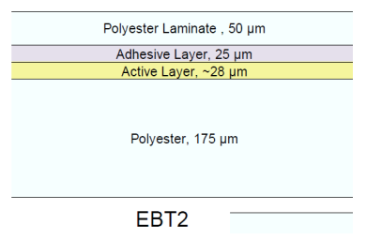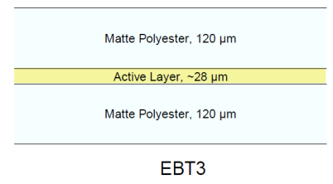

## Dépendance en énergie

La dépendance en énergie est très faible. Une différence de densité optique inférieure à 5% existe entre les films exposés à 100 keV et 18 MeV. Au-delà du MV, la dépendance en énergie est négligeable1.

## Dépendance au débit de dose

La dépendance en débit de dose est également faible. Elle est estimée inférieure à 5% pour des films exposés à 0,034 Gy/min et 3,4 Gy/min1.

# Matrices

Les matrices sont des dosimètres multicanaux permettant de mesurer des doses et débits de dose. Les matrices utilisées sont : PTW 1500 et 1600SRS. La principale différence entre ces deux matrices sont les chambres d’ionisation utilisées. En effet, pour la matrice 1500, ce sont des chambres non étanches à l’air. Pour la matrice 1600SRS, des chambres d’ionisation remplies de liquide sont utilisées.

De plus, la disposition des chambres est également différente. En effet, les chambres sont accolées pour la matrice 1500 alors qu’elles sont espacées au-delà du champ 6,75 cm x 6,75 cm pour la matrice 1600SRS. Les caractéristiques des matrices sont décrites en Annexe I.

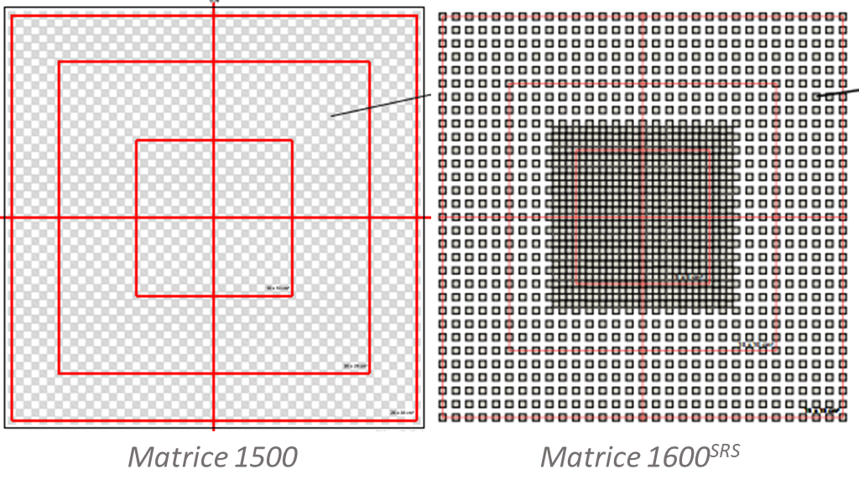

Figure 5 : Schémas des matrices 1500 et 1600SRS.

# Résultats et discussion

## Etalonnage du lot de film utilisé

Une courbe d’étalonnage a été réalisée pour le lot de film utilisé (lot n°05112103). Pour cela, des mesures avec la chambre d’ionisation de référence et avec films ont été réalisées. La chambre était placée dans la plaque insert RW3 sous 10 cm de plaques RW3. Trois mesures ont été effectuées.

|  |  |  |
| --- | --- | --- |
| Chambre d’ionisation | Charge (nC) | Dose (Gy) |
| Mesure 1 | 58,94 | 3,167 |
| Mesure 2 | 58,92 | 3,166 |
| Mesure 3 | 58,92 | 3,166 |
| Moyenne | 58,93 | 3,167 |

La dose de référence mesurée à la recette pour une irradiation de 400 UM en X6 étant de 3,184 Gy, l’écart vaut 0,54%.

Les films de 5 cm x 4 cm ont été irradiés de 0,1 Gy à 25 Gy sur le TrueBeam avec une énergie de 6 MV et un champ 10 cm x 10 cm. Les films étaient placés sous 10 cm de plaques de RW3 à DSP 90 cm.

Les films ont été numérisés avec le scanner Epson 12000XL puis des ROI ont été tracées au centre de chaque film. La valeur moyenne et l’écart-type ont été relevés sur chaque ROI.

Une courbe d’étalonnage a été réalisée pour une gamme de dose de 0 à 5 Gy et une courbe a été réalisée pour des doses allant de 5 Gy à 25 Gy. Ces deux courbes ont été réalisées pour les trois canaux : rouge, vert et bleu.

Figure  : Courbes d’étalonnages pour les canaux rouge, vert et bleu pour une gamme de dose de 0 à 5 Gy.

Figure  : Courbes d’étalonnages pour les canaux rouge, vert et bleu pour une gamme de dose de 5 à 25 Gy.

|  |  |  |  |
| --- | --- | --- | --- |
| 0 – 5 Gy | Rouge | Vert | Bleu |
| a | -4,451E-13 | -4,733E-13 | -8,080E-13 |
| b | 5,121E-08 | 5,557E-08 | 1,047E-07 |
| c | -2,045E-03 | -2,307E-03 | -4,319E-03 |
| d | 2,849E+01 | 3,373E+01 | 5,676E+01 |

|  |  |  |  |
| --- | --- | --- | --- |
| 5 – 25 Gy | Rouge | Vert | Bleu |
| a | -1,415E-11 | -6,697E-12 | -1,149E-11 |
| b | 7,440E-07 | 4,217E-07 | 7,244E-07 |
| c | -1,390E-02 | -9,657E-03 | -1,665E-02 |
| d | 9,775E+01 | 8,440E+01 | 1,412E+02 |

## Script permettant de transformer l’image en dose

Un script a été réalisé permettant de convertir le film numérisé en matrice de dose. Pour cela, il récupère les trois films numérisés et extrait le canal rouge. Il convertit ensuite ces films en matrice et calcule la matrice moyenne des valeurs de pixels. Puis, le script « crope » les images autour de l’isocentre et les transforment en matrice. Les coefficients de la courbe d’étalonnage sont alors appliqués et une image en dose est générée.

L’image résultante peut ensuite être ouverte sur ImageJ et les pixels contiennent les valeurs de dose.

Ce script a été appliqué sur deux films irradiés avec des plans de patient : une parotide et une vertèbre.

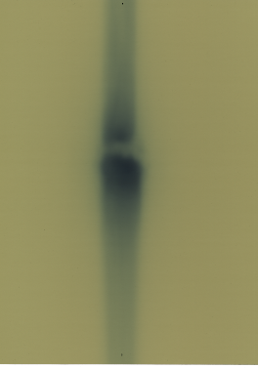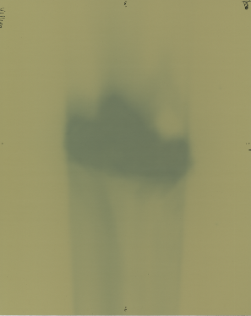

Figure  : Films irradiés pour un plan de vertèbre (à gauche) et de parotide (à droite)

## Comparaison des détecteurs

|  |  |  |
| --- | --- | --- |
| **Détecteur** | **Résolution spatiale latérale** | **Résolution spatiale en profondeur** |
| **Matrice 1500** | 4,4 mm | 3 mm |
| **Matrice 1600SRS** | 2,5 mm | 0,5 mm |
| **Film EBT3** | 0,34 mm | 28 µm |
| **Chambre CC13** | 6 mm | 6 mm |
| **Microdiamant** | 2,2 mm | 1 µm |

Pour la mesure d’un rendement en profondeur, la résolution spatiale latérale et en profondeur sont utiles pour comparer les détecteurs. Nous pouvons observer que le film EBT3 et le détecteur microdiamant possèdent les meilleures résolutions spatiales.

Cependant, pour la mesure d’un profil, la résolution spatiale latérale est primordiale. Celle-ci est améliorée pour le film EBT3 (0,34 mm correspond à 75 dpi qui est le paramètre choisi lors de la numérisation).

## Comparaison des plans de traitement films et matrices / TPS

Nous avons irradié deux plans de traitement : une vertèbre et une parotide. Ces deux plans permettent de valider la gamme de dose de notre courbe d’étalonnage. En effet, la dose prescrite par séance pour la parotide est de 2 Gy alors qu’elle est de 10 Gy pour la vertèbre.

Les plans de traitement réalisés avec films et matrices peuvent être comparés aux plans de traitement calculés par le TPS. Pour cela, nous avons utilisé le logiciel Verisoft. Différents paramètres d’analyse ont été choisis.

|  |  |  |  |  |
| --- | --- | --- | --- | --- |
| **Parotide** | **2%/2mm local (seuil 10%)** | **2%/2mm local (seuil 20%)** | **2%/1mm global (seuil 10%)** | **3%/3mm local (seuil 10%)** |
| **Film (red)** | 84,7% | 92,6% | 90,0% | 95,1% |
| **Matrice** | 98,2% | 98,3% | 92,9% | 100% |

|  |  |  |  |  |
| --- | --- | --- | --- | --- |
| **Vertèbre** | **2%/2mm local (seuil 10%)** | **2%/2mm local (seuil 20%)** | **2%/1mm global (seuil 10%)** | **3%/3mm local (seuil 10%)** |
| **Film (red)** | 97,3% | 94,8% | 88,6% | 100% |
| **Film (red + green)** | 97,7% | 95,5% | 89,3% | 99,9% |
| **Matrice** | 96,7% | 97,1% | 99,5% | 100% |

Les critères d’analyse gamma utilisés en clinique sont 2%/2mm local (seuil 10%) et 2%/1mm global (seuil 10%).

Avec ces critères et pour la parotide, nous pouvons observer une amélioration lors de l’utilisation de la matrice. L’analyse est gamma est supérieur à 95% avec le film seulement lorsqu’on utilise un critère 3%/3 mm. Nous pouvons remarquer une amélioration significative du taux de passe gamma (+8%) pour le plan de la parotide réalisée avec le film lorsqu’on augmente le seuil à 20% avec le critère 2%/2mm. Ceci veut dire qu’une part importante des points représentants les écarts de dose sont situés dans les faibles doses.

Concernant le plan de la vertèbre, le taux de passe gamma (2%/2mm) est supérieur pour le film lorsqu’on applique un seuil 10%. Cependant, lorsqu’un seuil 20% est appliqué, le taux de passe gamma diminue avec le film. La matrice, quant à elle, est satisfaisante pour tous les critères d’analyse. En effet, le taux de passe-gamma est supérieur à 96% pour chaque critère.

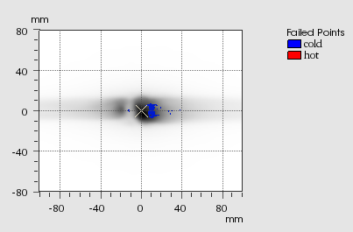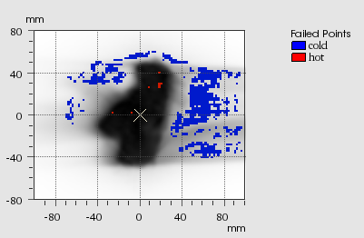

Figure  : Points de différence entre les plans calculés et mesurés par films (2%/2mm en local (seuil 10%)) pour la vertèbre (à gauche) et la parotide (à droite).

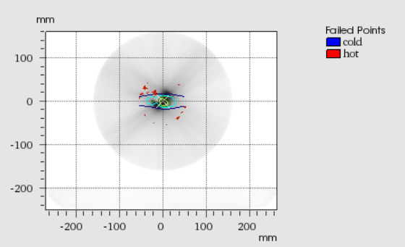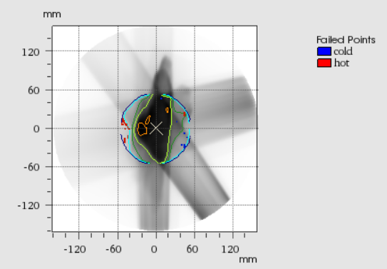

Figure  : Points de différence entre les plans calculés et mesurés par matrices (2%/2mm en local (seuil 10%)) pour la vertèbre (à gauche) et la parotide (à droite).

## Comparaison de rendements en profondeur

Les rendements en profondeur peuvent être comparés entre la chambre d’ionisation et le film. Deux chambres d’ionisation ont été utilisées : IBA CC13 (0.13 cm3) et PTW microdiamant (0,004 mm3).

Pour les films, nous avons mesuré le rendement en profondeur avec deux méthodes : discrète et continue. Pour la méthode discrète, des films de 5 cm x 4 cm ont été placés entre des plaques RW3. La DSP 100 cm était placée sur la surface du fantôme. Pour la méthode continue, une bande de 3 cm de largeur a été placée sous des plaques RW3 et le bras était à 90°. La DSP 100 cm était placée sur le bord du fantôme où était aligné le film.

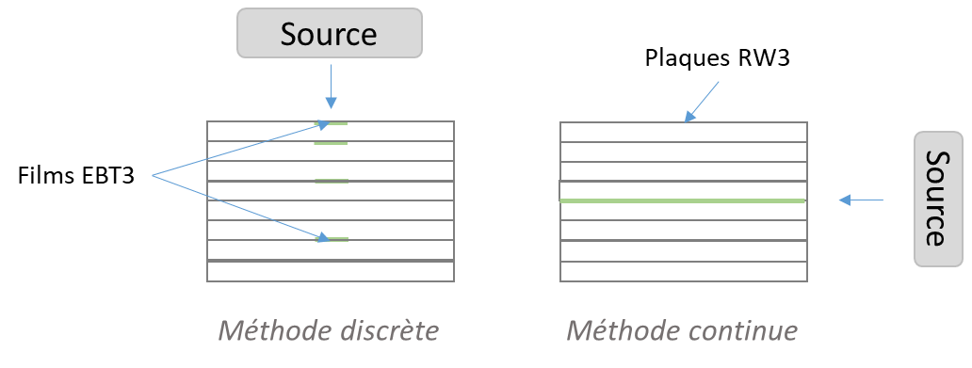

Figure 11 : Schémas de montage des deux méthodes de mesure avec les films.

Figure 12 : Rendements en profondeur acquis avec trois détecteurs différents.

|  |  |  |  |  |
| --- | --- | --- | --- | --- |
|  | EBT3 - Discret | EBT3 - Continu | CC13 | Microdiamant |
| Dentrée (%) | 32,5 | 40,0 | 59,7 | 62,2 |
| R50 (cm) | 13,94 | 14,18 | 13,91 | 13,96 |
| R100 (cm) | 1,20 | 1,12 | 1,38 | 1,37 |

La profondeur du maximum de dose est plus faible pour les mesures réalisées avec les films. Ce provient probablement du fait de la présence d’air entre les plaques, celles-ci n’étant pas parfaitement planes. De plus, nous pouvons observer que la pente du rendement est plus raide pour les mesures réalisées avec film. Cela peut être dû à la diminution du diffusé provoqué par la présence d’air dans le fantôme.

La mesure réalisée avec le film et la méthode discrète apparaît bruitée. Ceci s’explique par le fait que les films étaient espacés de quelques cm, plus de films auraient dû être placés afin d’améliorer l’allure de la courbe.

La dose à l’entrée est fortement diminuée pour les mesures avec films. Pour la mesure réalisée avec la méthode continue, une incertitude provient du placement du film. Celui-ci doit être parfaitement aligné avec les plaques. Lors du placement de la chambre CC13, la moitié du volume sensible se trouve hors de l’eau. La couche active du film EBT3 (épaisseur 0,28 µm) se trouve sous une couche de 120 µm. L’estimation de la dose à l’entrée est ainsi plus précise avec le film.

Les rendements effectués avec la chambre d’ionisation CC13 et le détecteur microdiamant se superposent presque parfaitement. Ainsi, la mesure du rendement en profondeur est préférable avec une chambre d’ionisation ayant un faible volume sensible.

## Comparaison de profils

Les profils peuvent être comparés entre la chambre d’ionisation, le film et la matrice. Nous avons utilisé les matrices PTW 1500 et PTW 1600SRS. Les profils ont été acquis à une DSP de 90 cm, une profondeur de mesure de 10 cm et un faisceau d’énergie X6 FFF. La chambre d’ionisation est placée dans un explorateur de faisceau rempli d’eau. Les acquisitions concernant le film et les matrices ont été réalisées dans des plaques RW3. Celles-ci ne sont pas équivalentes à l’eau. En effet, 10 cm d’eau correspond à 9,9 cm de plaques RW32. Ainsi, la profondeur de mesure a été recalculée. Un bloc de PMMA de 5 cm était placé sous la matrice afin de prendre en compte le rayonnement rétrodiffusé.

Les mesures des matrices ont été réalisées avec le logiciel BeamAdjust et les mesures avec les chambres ont été réalisées avec myQA Accept. Concernant les mesures réalisées avec les matrices, l’écart par rapport à l’axe central (CAX) était inférieur à 0,9 mm.

|  |  |  |
| --- | --- | --- |
| **Détecteur** | **Profondeur de mesure équivalent eau (cm)** | **Epaisseur de plaque RW3 (cm)** |
| **Film EBT3** | / | 9,9 |
| **Matrice 1500** | 0,9 | 9 |
| **Matrice 1600SRS** | 1 | 8,9 |

Le logiciel BeamAdjust calcule la taille de champ, la pénombre et la symétrie. Afin de réaliser ces calculs, il normalise le profil à l’aide de l’équation3 :

Où *F* est la taille de champ et *depth* la profondeur de mesure. Pour les profils 6FFF, les coefficients utilisés dans le logiciel sont les suivants4 :

|  |  |  |  |  |  |
| --- | --- | --- | --- | --- | --- |
| **Coefficient** | **a** | **b** | **c** | **d** | **e** |
| **Valeur** | 95,6 | 0,6595 | 0,1255 | -0,0099 | 0,0013 |

Après la normalisation, la taille de champ est calculée grâce à la largeur de l’isodose 50%. L’homogénéité est définie comme le rapport entre le niveau de dose sur l’axe central (CAX) et le niveau de dose à une distance définie par rapport à l’axe central. Cette distance vaut :

pour tailles de champ ≥ 10 cm

pour tailles de champ < 10 cm

La symétrie correspond à la variation maximale entre deux points équidistants de l’axe central dans 80% de la taille de champ calculée.

Figure  : Profils inline, DSP 90 cm, champ 10 cm x 10 cm, zmesure = 10 cm

|  |  |  |
| --- | --- | --- |
|  | Matrice 1600SRS | Matrice 1500 |
| Homogénéité | 1,14 | 1,21 |
| Symétrie (%) | 1,73 | 3,92 |
| Pénombre G – D (mm) | 7,34 – 7,33 | 13,92 – 13,76 |
| Taille de champ (cm x cm) | 10,15 | 10,21 |

Pour analyser les films, nous avons utilisé le logiciel ImageJ et une ROI de 2 cm de large placée sur la longueur du profil. Le centre de la ROI est placé sur les marques représentant l’isocentre. Les profils ont été normalisés au centre. Pour le profil réalisé avec le film, la normalisation a été effectuée avec la moyenne des points entre -5 et 5 mm.

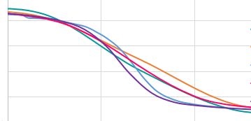

Figure  : Profils crossline, DSP 90 cm, champ 10 cm x 10 cm, zmesure = 10 cm

|  |  |  |  |  |  |
| --- | --- | --- | --- | --- | --- |
|  | Matrice 1600SRS | Matrice 1500 | EBT3 | CC13 | Microdiamant |
| Homogénéité | 1,13 | 1,18 | / | / | / |
| Symétrie (%) | 0,94 | 1,20 | / | 0,67 | 1,38 |
| Pénombre G – D (mm) | 6,92 – 7,36 | 13,87 – 13,72 | / | 0,71 – 0,73 | 0,46 – 0,49 |
| Taille de champ (cm x cm) | 10,09 | 10,16 | / | 10,05 | 10,04 |

Le profil réalisé avec le film EBT3 apparait bruité. Cela provient probablement de la numérisation du film et du scanner qui n’est pas homogène. Il est également décalé en droite-gauche par rapport aux autres détecteurs et a une dose relative légèrement plus faible. Ceci s’explique par le fait que la normalisation a été réalisée avec le maximum de dose.

On peut observer une pénombre plus faible pour le détecteur microdiamant par rapport à la chambre CC13. Le microdiamant a un volume sensible plus faible (0,004 mm3) que la chambre CC13 (0,13 cm3). Cette tendance se retrouve également avec les matrices. La pénombre est plus faible pour la mesure avec la matrice 1600SRS. Celle-ci possède des chambres d’ionisation plus petites que la matrice 1500 ainsi qu’un espacement entre les chambres deux fois plus faible.

Sur le graphique, nous pouvons remarquer que la pente de la pénombre pour le film est comparable à celle du détecteur microdiamant.

La symétrie est améliorée avec la matrice 1600SRS par rapport à la matrice 1500. Ceci peut s’expliquer par les chambres accolées dans la partie centrale de la matrice 1600SRS. La symétrie est également améliorée avec la chambre CC13. Ceci s’explique par son plus grand volume sensible par rapport au microdiamant qui permet de moyenner les valeurs et réduire l’incertitude statistique.

***Remarque*** : il est difficile d’analyser les films. En effet, le centrage et la normalisation sont imprécis et dépendant de l’utilisateur. De plus, le calcul des points d’inflexion est complexe. Ainsi, nous n’avons pas pu calculer l’homogénéité, la symétrie, la pénombre et la taille de champ.

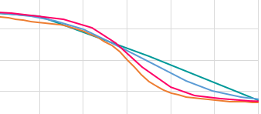

Figure  : Profils crossline, DSP 90 cm, champ 20 cm x 20 cm, zmesure = 10 cm

|  |  |  |  |  |
| --- | --- | --- | --- | --- |
|  | Matrice 1500 | EBT3 | CC13 | Microdiamant |
| Homogénéité | 1,29 | / | / | / |
| Symétrie (%) | 0,87 | / | 0,36 | 1,13 |
| Pénombre G – D (mm) | 14,71 – 14,43 | / | 0,87 – 0,89 | 0,70 – 0,65 |
| Taille de champ (cm x cm) | 20,21 | / | 20,08 | 20,06 |

Les mêmes observations sont visibles sur le profil 20 cm x 20 cm par rapport au profil 10 cm x 10 cm.

## Influence de l’orientation de la matrice

Nous avons mesuré les profils pour les quatre orientations cardinales avec la matrice 1600SRS. L’angle de rotation peut être défini sur la partie électronique comprenant le câble de connexion. La position recommandée par PTW est 180°, le câble étant positionné au niveau des pieds.

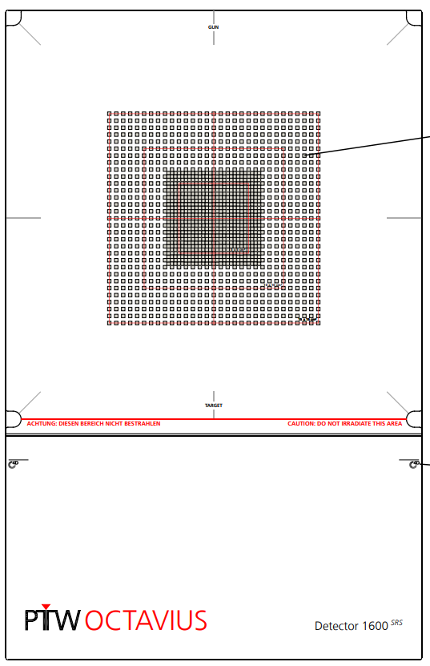

0°

90°

180°

270°

Figure  : Profils crossline, DSP 90 cm, champ 10 cm x 10 cm, zmesure = 10 cm

|  |  |  |  |  |
| --- | --- | --- | --- | --- |
|  | 0° | 90° | 180° | 270° |
| Homogénéité | 1,13 | 1,14 | 1,13 | 1,13 |
| Symétrie (%) | 1,40 | 1,68 | 0,95 | 1,00 |
| CAX déviation (mm) | 0,91 | 0,31 | -0,89 | 0,62 |
| Pénombre G – D (mm) | 6,79 – 7,28 | 7,24 – 7,19 | 6,79 – 7,29 | 7,05 – 7,29 |
| Taille de champ (cm x cm) | 10,10 | 10,11 | 10,1 | 10,10 |

Nous pouvons observer que l’homogénéité est identique selon l’orientation de la matrice. La taille de champ est équivalente pour les quatre orientations. La pénombre varie peu entre les différentes orientations avec un écart maximal de 0,45 mm. Cependant, la symétrie varie entre les orientations.

**Remarque** : la position utilisée pour nos mesures et en clinique est le 180°.

# Conclusion

Les mesures avec films sont complexes à mettre en place si nous n’avons pas de logiciel tel que FilmQA Pro. En effet, la détermination de la zone homogène du scanner doit être réalisée. Les films doivent être convertis en dose. Le placement de l’isocentre est peu précis et est dépendant de l’utilisateur. Cependant, les films EBT3 possèdent une très bonne résolution spatiale. Ainsi, ils sont idéals pour la mesure de profils. Les contrôles pré-traitement avec films sont plus fastidieux. Le placement ainsi que l’analyse doivent être rigoureux. Les critère d’analyse gamma doivent être choisis de façon à prendre en compte l’incertitude du scanner.

Les matrices sont simples d’utilisation. Le centrage est primordial afin de déterminer les métriques telles que la symétrie, l’homogénéité et la taille de champ de façon précise. Les matrices ne permettent pas de mesurer des rendements en profondeur. Les profils et les contrôles pré-traitement sont satisfaisants avec ces détecteurs.

Enfin, les chambres d’ionisation sont la référence pour les mesures de rendement en profondeur et de profils. Cependant, l’installation est plus longue car elles nécessitent un explorateur de faisceau. Les contrôles pré-traitement ne sont pas réalisables avec une chambre d’ionisation car celle-ci effectue une mesure ponctuelle.

# Bibliographie

[1] : Ashland – Gafchromic, Dosimetry media, type EBT-3

[2] : IAEA – Technical reports series n°483 : Dosimetry of small static fields used in external beam radiotherapy, p. 102

[3] Fogliata, A – Flattening filter free beams from TrueBeam and Versa HD units : Evaluation of the parameters for quality assurance. *Medical Physics*, 205-212 , 2016.

[4] : Fogliata, A – Definition of parameters for quality assurance of flattening filter. *Medical Physics*, 2012

[5] : PTW – Instructions d’utilisation : 2D-ARRAY seven29 T10024 et ARRAY INTERFACE T16026

[6] : PTW – Instructions d’utilisation : Détecteur OCTAVIUS 1000SRS (T10036) et interface de détecteur 4000 (T16039)

[7] : PTW – Instructions d’utilisation : Détecteur OCTAVIUS 1500 (T10044) et interface de détecteur 4000 (T16039)

[8] : PTW – Instructions d’utilisation : Détecteur OCTAVIUS 1600SRS (T10056) et interface de détecteur 4000 (T16039)

# Annexe I : Caractéristiques des matrices disponibles

|  |  |  |  |  |  |  |  |  |  |  |  |  |  |
| --- | --- | --- | --- | --- | --- | --- | --- | --- | --- | --- | --- | --- | --- |
|  | **Nombre de chambres** | **Type de chambres** | **Dimension array de détecteurs (mm x mm x mm)** | **Taille de champ maximale (cm x cm)** | **Disposition des chambres** | **Taille des chambres (mm x mm x mm)** | **Volume des chambres (cm3)** | **Tension de la chambre (V)** | **Pré irradiation** | **Réétalonnage** | **Profondeur de mesure effective** | **Densité superficielle sur le volume de la chambre** | **Dépendance en énergie (par rapport au 60Co)** |
| **Matrice 729**5 | 729 | Chambres d'ionisation non étanches à l'air | 22 x 300 x 420 | 27 x 27 | Distance centre à centre : 10 mm  Distance bord à bord : 5 mm | 5 x 5 x 5 | 0,125 | +1000 | 3 Gy | Recommandé tous les 2 ans | 7,5 mm sous la surface de la matrice de détecteurs | 0,6 g/cm2 | 6 MV : ≤ 2 %  15 MV : ≤ 5 % |
| **Matrice 1000 SRS**6 | 977 | Chambres d'ionisation remplies de liquide | 22 x 300 x 420 | 11 x 11 | Partie centrale (5,8 cm x 5,8 cm) : chambres collées  Partie périphérique (11,3 cm x 11,3 cm) : distance centre à centre : 5 mm, distance bord à bord : 2,5 mm | 0,5 x 2,3 x 2,3 (H x L x P) | 0,003 | La réponse des chambres s'est stabilisée à ≤ 0,5 % de la valeur finale après 100 mGy. Dans la plupart des cas, une pré irradiation n'est pas requise | 9 mm sous la surface de la matrice de détecteurs (8 mm équivalent eau) | 1,12 g/cm2 | 6 MV : ≈ 11 %  15 MV : ≈ 19 % |
| **Matrice 1500**7 | 1405 | Chambres d'ionisation non étanches à l'air | 22 x 300 x 467 | 27 x 27 | Distance centre à centre : 10 mm  Distance bord à bord : 5 mm | 4,4 x 4,4, x 3 | 0,06 | 1 Gy | 7,5 mm sous la surface de la matrice de détecteurs (9,4 mm équivalent eau) | 0,8 g/cm2 | 6 MV : ≤ 2 %  15 MV : ≤ 2,5 % |
| **Matrice 1600 SRS**8 | 1521 | Chambres d'ionisation remplies de liquide | 22 x 300 x 467 | 15 x 15 | Partie centrale (6,75 cm x 6,75 cm) : chambres collées  Partie périphérique (15,25 cm x 15,25 cm) : distance centre à centre : 5 mm, distance bord à bord : 2,5 mm | 0,5 x 2,5 x 2,5 | 0,003 | La réponse des chambres s'est stabilisée à ≤ 0,5 % de la valeur finale après 100 mGy. Dans la plupart des cas, une préirradiation n'est pas requise. | 9 mm sous la surface de la matrice de détecteurs (10 mm équivalent eau) | 0,9 g/cm2 | 6 MV : ≈ 10 %  15 MV : ≈ 17 % |

**Recommandations** :

Mettre sous tension la matrice au minimum 15 minutes avant d’effectuer une mesure.

Matrice 729 :

* Effectuez la pré irradiation avec l'énergie la plus basse et n'effectuez pas de rayonnement sur la matrice de détecteurs avec une dose supérieure à celle recommandée. Pré irradiez uniquement la partie de la matrice de détecteurs comprenant les chambres d'ionisation nécessaire pour la mesure.
* Placez la matrice de détecteurs sur un rétrodiffuseur d'au moins 3 cm d'épaisseur.

Matrice 1000 SRS :

* Si des chambres sont défectueuses, on peut les désactiver à l’aide du logiciel ArrayCal de PTW.
* Placez la matrice de détecteurs sur un rétrodiffuseur d'au moins 3 cm d'épaisseur.

Matrice 1500 :

* Placez la matrice de détecteurs sur un rétrodiffuseur d'au moins 3 cm d'épaisseur.

Matrice 1600 SRS :

* La structure typique se compose d'un matériel de rétrodiffusion de 3 cm et d'un matériel d'accumulation de 5 cm

# Annexe II : Stabilité de l’étalonnage des faisceaux dans le temps (TOP)

|  |  |  |  |  |  |  |  |
| --- | --- | --- | --- | --- | --- | --- | --- |
| **Machine** | **Matériel** | **Nom du plan** | **Nombre UM** | **Débit (UM /min)** | **Taille de champ (cm x cm)** | **Mode acquisition** | **Dose de référence (Gy)** |
| **Clinac 2** | Boite à TOP + plaques de plexi | X6 | 200 | 400 | 10 x 10 | Statique : bras 0°, colli 0° | 1,589 |
| X23 | 1,907 |
| Dyn | 600 | 12 x 20 | 0,2499 |
| VMAT (X6) | 600 | Arcthérapie :  De 179° à 181° (SAH), colli 0° | 0,2528 |
| **Clinac 3** | Boite à Top + bloc noir / plaques de plexi | X4 | 200 | 250 | 10 x 10 | Statique : bras 0°, colli 0° | 1,488 |
| X10 | 400 | 1,763 |
| VMAT X10 | 600 | 600 | 12 x 20 | Arcthérapie :  De 179° à 187° (SAH), colli 0° | 0,270 |
| E6 | 200 | 300 | 20 x 20 | Statique : bras 0°, colli 0° | 2 |
| E9 |
| E12 | 14 x 14 |
| E15 |
| E18 |
| **Halcyon** | 10 cm de plaques RW3 + plaque insert | TOP 6FFF | 400 | 600 | 10 x 10 | Statique : bras 0°, colli 0° | 4 |
| IMRT Prox | 0,0487 |
| IMRT Dist | 0,0476 |
| VMAT | 202,1 (arc 1) et 160 (arc 2) | Arcthérapie :  De 181° à 179° (SH), colli 45°  De 179° à 181° (SAH), colli 315° | 0,412 |
| **TrueBeam** | Boite à TOP | X6 | 400 | 400 | 10 x 10 | Statique : bras 0°, colli 0° | 3,184 |
| IMRT X6 | 0,04 |
| X10 | 3,54 |
| 6FFF | 1400 | 3,036 |
| VMAT X6 | 600 | 16 x 20 | Arcthérapie :  De 179° à 187° (SAH), colli 0° | 0,052 |

# Annexe III : Contrôles prétraitement (DQA)

|  |  |  |  |  |  |  |  |  |  |  |  |  |  |
| --- | --- | --- | --- | --- | --- | --- | --- | --- | --- | --- | --- | --- | --- |
|  | **Machine** | **Fantôme** | **Mise sous tension** | **Mode chauffe** | **Nombre UM chauffe** | **Débit chauffe (UM /min)** | **Taille de champ chauffe (cm x cm)** | **Dose étalonnage attendue (Gy)** | **Débit étalonnage (UM /min)** | **Taille de champ étalonnage (cm x cm)** | **Mode étalonnage** | **γ pass-rate** | **Hebdomadaire** |
| **Matrice 729** | Clinac 2 | Octavius octogonal | Brancher 15 min avant les mesures | Statique : bras à 0° | 600 | 600 | 22 x 22 | 3,696 | 600 | 10 x 10 | Arcthérapie :  De 181° à 179° (SH), colli 0°  De 179° à 181° (SAH), colli 0° | 3%/3mm local (seuil 10% et 20%) > 95%  ± 3%/3mm local (seuil 10%) + tolérance 10% > 95% | Endomètre |
| Clinac 3 | 400 | 4,361 | 400 | 3%/3mm local (seuil 10% et 20%) > 95% | Gliome |
| Tomo 1 | 2090 | 836 (150 s) | Fente de 4,2 cm | 7,429 | 836 (110 s) | Fente de 5 cm, vitesse de 1 mm/s | Hélicoïdal | 3%/3mm local (seuil 10% et 20%) > 95% sinon 4%/4 mm local (seuil 10%) > 95% sinon 5%/5 mm (seuil 10%) > 95% | ORL et pelvis |
| Tomo 2 | 7,368 |
| **Matrice 1000 SRS** | TrueBeam | Octavius 4D | 999 | 600 | 10 x 10 | 2 | 400 | 10 x 10 | Statique : bras 0°, colli 0° | 2%/2mm local et 2%/1mm global (seuil 10%) > 95% | Rachis |
| **Matrice 1500** | Halcyon | 600 | 600 | 20 x 20 | 2 | 600 | 10 x 10 | 3%/3mm local (seuil 10%) > 95% pour isodoses 10%, 90% et 95% sinon 3,5%/3,5mm local (seuil 10%) > 95% pour isodoses 10%, 90% et 95% | Pelvis + crâne |
| **Matrice 1600 SRS** | TrueBeam | 999 | 600 | 15 x 15 | 2 | 400 | 10 x 10 | 2%/2mm local et 2%/1mm global (seuil 10%) > 95% |  |

Principe du kcross :

* La dose est mesurée sur la chambre centrale, les autres chambres sont compensées grâce au fichier de calibration délivré à l’étalonnage (LNHB).
* Rapport des valeurs calculées et mesurées
* Principe du kE :